ΒΙΟΛΟΓΙΑ Α’ ΓΥΜΝΑΣΙΟΥ ΦΥΛΛΟ ΕΡΓΑΣΙΑΣ
ΟΡΓΑΝΙΣΜΟΙ
2.1 Η παραγωγή θρεπτικών ουσιών στα φυτά – Η φωτοσύνθεση
ΕΤΕΡΟΤΡΟΦΟΙ
……………………………………………………………………………………………………………………………………………………………..
ΑΥΤΟΤΡΟΦΟΙ ή ………………………
……………………………………………………………………………………………………………………………………………………………..

ΑΠΟΙΚΟΔΟΜΗΤΕΣ
………………………………………………………………………………………………………………………………………
ΚΑΤΑΝΑΛΩΤΕΣ
………………………………………………………………………………………………………………………………………

Σήμερα, γνωρίζουμε ότι τα φυτά έχουν την ικανότητα να προσλαμβάνουν το …………………….. του άνθρακα από τον ατμοσφαιρικό αέρα, να απορροφούν με τις ρίζες τους ……………… και άλατα, να δεσμεύουν με τη βοήθεια της χλωροφύλλης ……………. φως (φωτεινή ενέργεια) και να παράγουν θρεπτικές ουσίες (………………., άμυλο), οι οποίες αποτελούν την τροφή τους. Παράλληλα, τα φυτά παράγουν και ……………………. Η διαδικασία (ή λειτουργία) αυτή των φυτών ονομάζεται ……………………….. και γίνεται στους …………………….. των φυτικών κυττάρων.

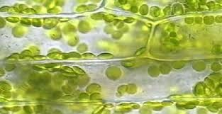
Οι χλωροπλάστες είναι οργανίδια του φυτικού κυττάρου, που περιέχουν την πράσινη χρωστική ουσία χλωροφύλλη. Γι’ αυτό και οι χλωροπλάστες υπάρχουν μόνο στα πράσινα μέρη των φυτών. Με τη βοήθεια της

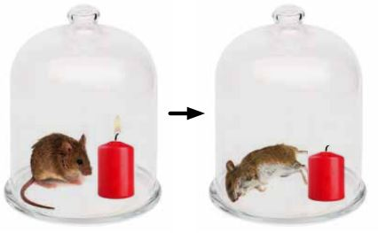
χλωροφύλλης, οι χλωροπλάστες δεσμεύουν μέρος της φωτεινής ενέργειας του ήλιου και την αποθηκεύουν σε θρεπτικές ουσίες των φυτών (γλυκόζη, άμυλο).
Το 1771, ο Άγγλος χημικός Joseph Priestley έβαλε σε φωτεινό μέρος ένα ποντίκι και ένα κερί αναμμένο μέσα σε ένα σφραγισμένο, διαφανές, γυάλινο δοχείο. Μετά από λίγες ώρες παρατήρησε ότι το ποντίκι πέθανε και το κερί έσβησε.
Λίγα λόγια από την Ιστορία της Επιστήμης
Στη συνέχεια έκανε ένα δεύτερο πείραμα. Μέσα στο γυάλινο δοχείο τοποθέτησε ένα κερί αναμμένο, ένα ποντίκι και ένα φυτό. Ο Joseph Priestley παρατήρησε ότι το ποντίκι είχε επιβιώσει πολύ περισσότερο χρονικό διάστημα από ότι στο πρώτο πείραμα. Επίσης, παρατήρησε ότι το κερί παρέμεινε αναμμένο για πολύ περισσότερο χρονικό διάστημα, συγκριτικά με το πρώτο πείραμα.

Γιατί το ποντίκι που τοποθετήθηκε στο γυάλινο, διαφανές και αεροστεγώς κλειστό δοχείο χωρίς φυτό, πέθανε μετά από λίγες ώρες;…………………………………………………………………………
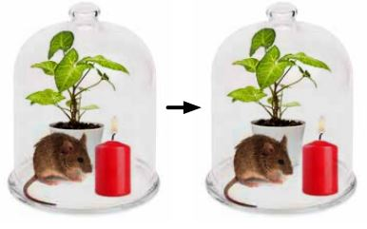
Γιατί το κερί έσβησε σε σύντομο χρονικό διάστημα;………………………………………………………….

Γιατί το ποντίκι στο δοχείο με το φυτό, παρέμεινε ζωντανό πολύ περισσότερο χρονικό διάστημα από το ποντίκι που τοποθετήθηκε χωρίς το φυτό; ….…………………………………………
Γιατί πιστεύετε ότι το κερί στο δεύτερο δοχείο με το φυτό διατηρήθηκε αναμμένο για πολύ περισσότερο χρονικό διάστημα;………………………………………………………………………………………..
Τι ρόλο πιστεύετε ότι διαδραμάτισε το φυτό στο δεύτερο δοχείο που χρησιμοποίησε ο Joseph Priestley στο πείραμά του;…………………………………………………………………………………….
Πιστεύετε ότι το ποντίκι και το κερί πρόσφεραν κάτι στο φυτό για να μπορέσει να επιβιώσει; ………………………………………………………………………………………………………………………..
Ποιο αέριο προσφέρει το φυτό για να μπορέσει το ποντίκι να επιβιώσει; …………………………..
Σε ποια λειτουργία του πιστεύετε ότι το ποντίκι έχει χρησιμοποιήσει το αέριο αυτό;
………………………………………………………………………………………………………………………………………...
Ποιο αέριο προσφέρει το ποντίκι για να μπορέσει το φυτό για να επιβιώσει; ……………………..
Σε ποια λειτουργία του πιστεύετε ότι το φυτό έχει χρησιμοποιήσει το αέριο αυτό;
………………………………………………………………………………………………………………………………………...

